102年度新竹縣文山國小辦理防災教育教學與宣導成果報告
活動主題 | 防溺、防火
活動名稱 | 防溺與防火教育宣導
活動時間 | 102年6月13日(星期四)
活動地點 | 文山國小操場 | 參加人次 | 預計參加 人數(A) | 153 人
參加對象  (可複選) | ■教師 ■學生 □家長  □社區民眾 | 參加人次 | 實際參加 人數(B) | 153 人
活動整體 總滿意度 | %(教學活動免填) | 參加人次 | 出席率(B/A) | 100 %
活動內容概述
1.新埔鎮消防隊為全校師生解說水上活動注意事項，溺水自救要領，以及救溺之正確方法。
2.新埔鎮消防隊為全校師生講解火災發生時該如何應變，並示範滅火器的基本使用方法。
活動成效(優點)
1.透過實物介紹，認識各種防溺、救溺用品，了解正確的使用方法。
2.學生可藉此機會，操作平日無法隨意使用之滅火器。
3.除了消防基本常識外，學習各種防火逃生要領。
問題(缺點)檢討
各項實物操作，若能讓更多學生實際體驗，學習效果更佳。
改進措施
建議在學校經費許可之下，購買防溺、救溺用品，做為教具供平日教學使用。
填表說明：活動主題請依實際辦理活動主題填寫，如：防火、防汛(含防颱及防土石流)、防震、防核、防海嘯…等。
【附件一】
102年度新竹縣文山國小辦理防災教育教學與宣導照片
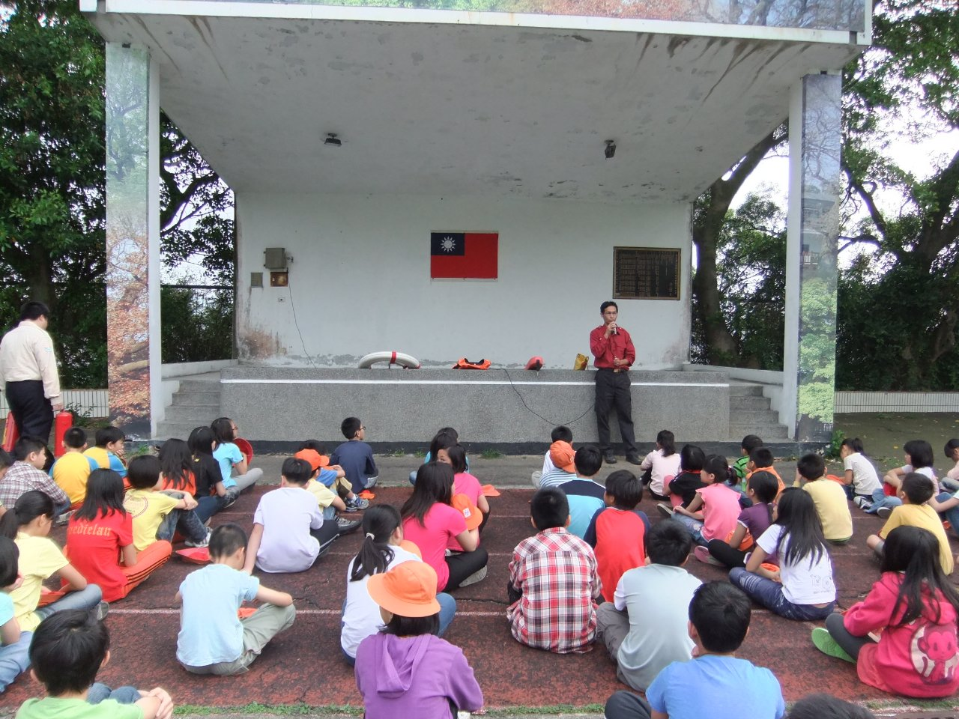 | 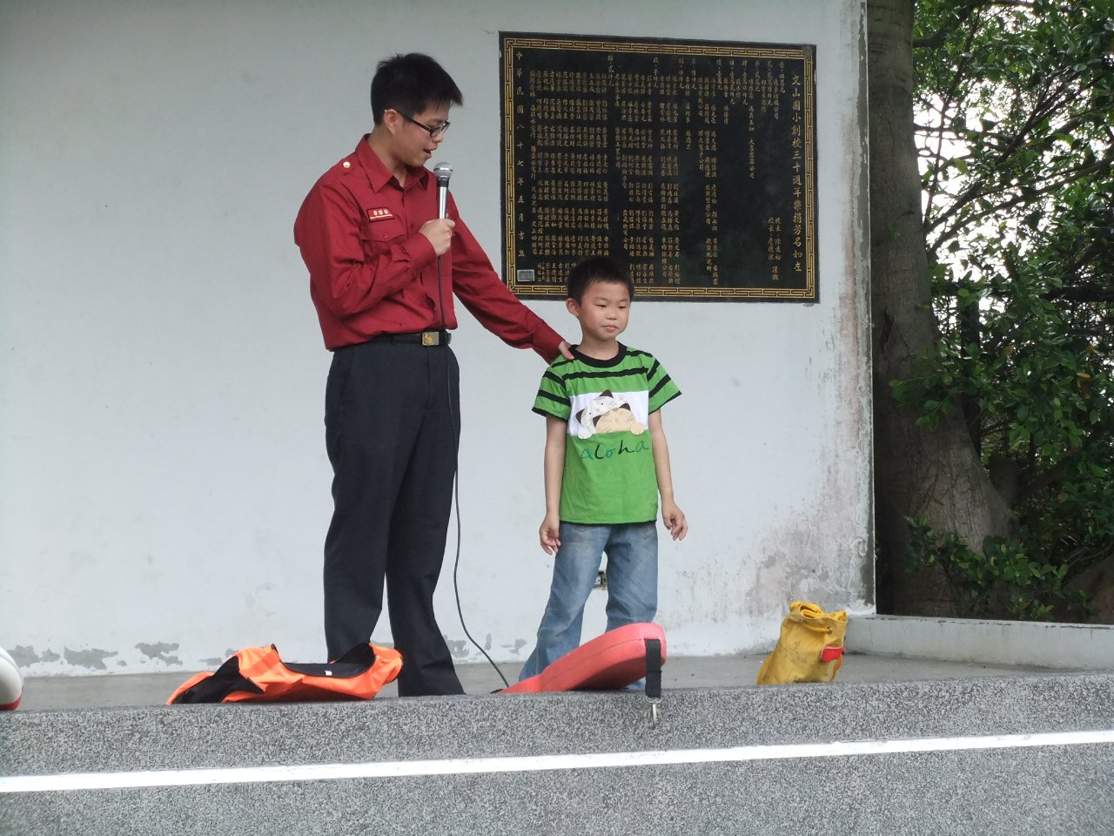
說明：介紹防溺、救溺物品 | 說明：請小朋友示範操作
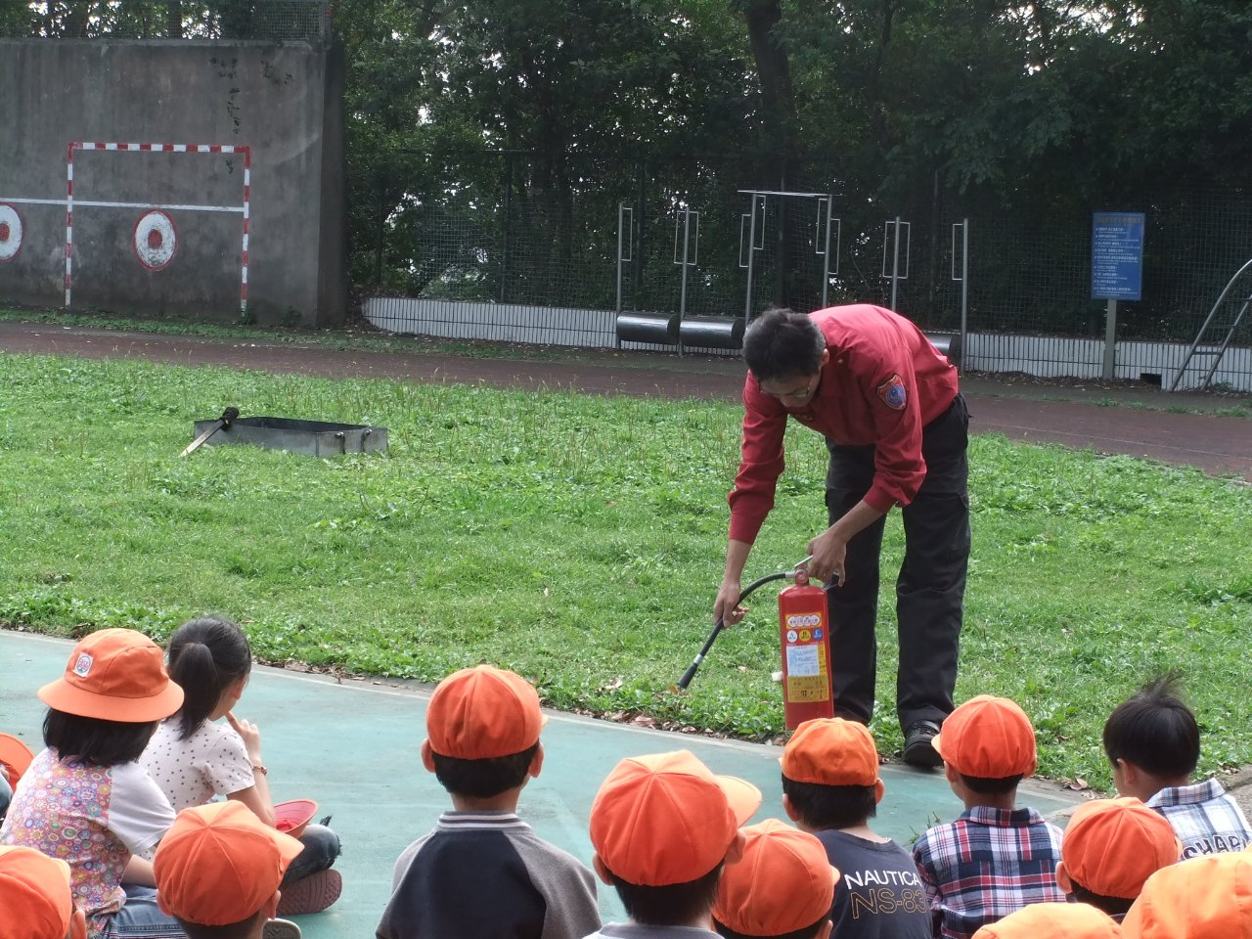 | 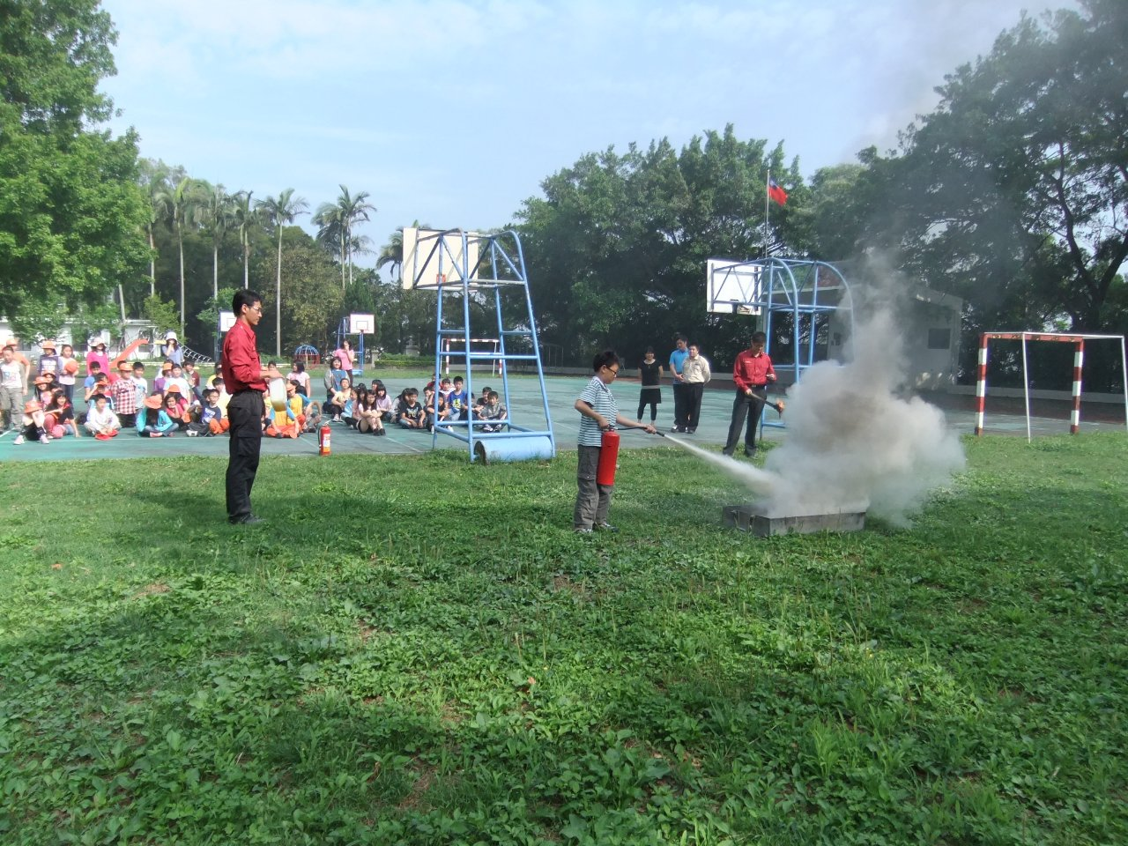
說明：消防員示範滅火器的基本使用方法 | 說明：請小朋友實際操作滅火器

